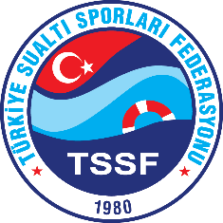
Türkiye Sualtı Sporları Federasyonu
Paletli Yüzme Branşı

- YARIŞMA TALİMATI -

Yarışma Adı: Paletli Yüzme Kulüplerarası Gençler Türkiye Şampiyonası
Yer: Kocaeli / Gebze
Havuz: GHSİM Olimpik Yüzme Havuzu
Tarih: 21-24 Şubat 2019
Teknik Toplantı: 21 Şubat Perşembe (17:00) / GHSİM Olimpik Yüzme Havuzu

- YAŞ GRUPLARI ve KISITLAMALAR

- Paletli Yüzme Kulüplerarası Gençler Türkiye Şampionası’na katılabilecek yaş grupları aşağıdaki gibidir;

- B Kategori Gençler A 16-17 yaş 2002-2003 doğumlular
- C Kategori Gençler B 14-15 yaş 2004-2005 doğumlular
- D Kategori Yıldızlar 13-12 yaş 2006-2007 doğumlular

- 2019 Yılı yarışmalarında uygulanacak olan yaş gruplarına yönelik kısıtlamalar aşağıdaki gibidir;

- B Kategori: Sadece CMAS tarafından izin verilen mayo ve çift paletler kullanılabilir.
Monopaletler için bir kısıtlama bulunmamaktadır.

- C Kategori: Sadece CMAS tarafından izin verilen mayolar kullanılabilir.
Çift Palet ve monopaletler için bir kısıtlama bulunmamaktadır.

- D Kategori: Sadece CMAS tarafından izin verilen mayolar kullanılabilir.
Çift Paletler için bir kısıtlama bulunmamaktadır.
Küçük boy monopalet ya da Klasik monopalet kullanabilir. Roket monopalet kullanamaz.
50m. Dip ve 100m. Tüplü yarışmalarına katılamaz.

CMAS tarafından izin verilen mayo ve çift paletlere ait detaylı bilgiler federasyonumuzun resmi internet sitesinde yer almaktadır.

- YAŞ GRUPLARI ve MESAFELER

Yaş Kategorisi | Yarışma Kategori ve Mesafeleri
 | Suüstü  Mesafeleri | Çift Palet  Mesafeleri | Dip  Mesafeleri | Tüp Mesafeleri
Gençler A (B) | 50m-100m-200m  400m-800m-1500m | 50m-100m  200m-400m | 50m | 100m
Gençler B (C) | 50m-100m-200m  400m-800m-1500m | 50m-100m  200m-400m | 50m | 100m
Yıldızlar (D) | 50m-100m-200m  400m-800m-1500m | 50m-100m  200m-400m

- YARIŞMA PROGRAMI
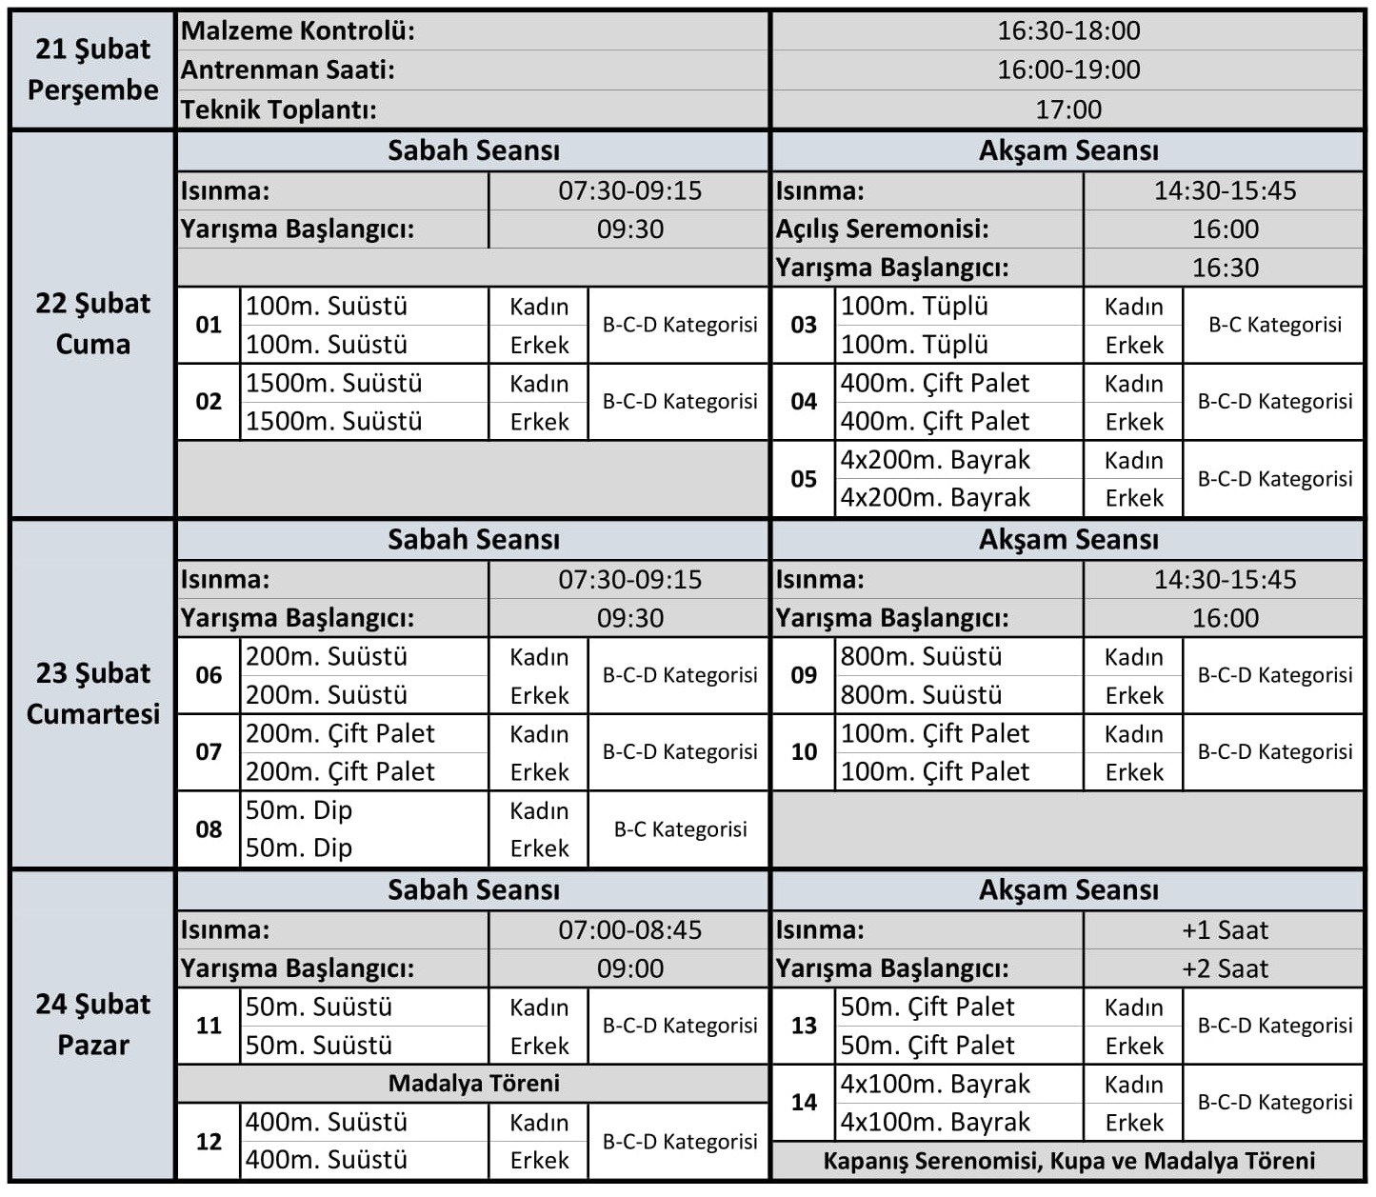

Not: 3. Gün akşam seansı, saat 15:30’dan geç olmamak koşuluyla sabah seansının bitiminden 2 saat sonra başlayacaktır.

- BAŞVURU SÜRECİ

- TSSF 2019 yılı faaliyet programında yer alan yarışmalara katılabilmek için tüm kulüplerin 2019 sezonu akreditasyon işlemlerini yapmış olması gerekmektedir. Akreditasyon için kulüpler;

- Kulüp antetli kağıdı ile TSSF Başkanlığına yazılmış 2019 yılında hangi branşların müsabakalarına katılım yapılacağı ile ilgili kulüp başkanı onaylı dilekçe ekinde yönetim kurulu kararının fotokopisi ile ilgili branşta en az 2. Kademe Antrenörlük belgesine sahip olan antrenörün belge fotokopisini beyan etmek zorundadır.

b. Akreditasyon işlemini tamamlayan kulüp sezondaki bildirim yaptığı branşın tüm müsabakalarına katılmak zorundadır. Mazeretsiz katılmadığı tespit edilen kulüpler mazeret sebebini yazılı olarak Federasyona bildirmek zorundadır. Aksi takdirde kulüpler TSSF disiplin kuruluna sevk edilecektir.

c. 2019 yılı akreditasyon işlemi yapmayan kulüpler TSSF faaliyetlerine katılamayacaklardır.

d. Aktif sporculuk hayatı devam eden bir antrenör ya da hakem, sporcusu olduğu kulüp dışında başka bir kulüpte antrenör olarak ya da hakem olarak görev almayacaktır. İlgili sporcuların, sporcu olarak yarışmayacağı ya da antrenör, hakem olarak görev almayacağını yazılı olarak beyan etmesi gerekmektedir. Kulüplerimizin bu hususa önemle dikkat etmeleri gerekmektedir. Aksi takdirde akreditasyon işlemleri gerçekleştirilemeyecektir.

- 2019 sezonuna ait yeni sporcu lisanslarının ya da önceki sezona ait lisansların vize işlemlerinin tamamlanabilmesi için, yarışmalara katılacak kulüplerin tüm evraklarını 11 Şubat pazartesi günü mesai saati bitimine kadar TSSF İstanbul birimine ulaştırması gerekmektedir. Belirtilen tarihe kadar lisans evraklarını göndermeyen kulüplerin yeni lisans ya da vize işlemlerinin tamamlanması mümkün olamayacaktır.
Lisans işlemleri ile ilgili detaylı bilgi ve formlar, TSSF internet sitesindeki formlar bölümünde bulunan lisans işlemleri bölümünden temin edilebilir.

- Yarışmaya katılabilmek için;

- Katılımcı kulüplerin “Yarışma Başvuru Dilekçesini” doldurarak 15 Şubat Cuma günü mesai bitimine kadar TSSF İstanbul birimine faks ile ulaştırması gerekmektedir.

b. Yarışma katılım listeleri ise “Sporcu Giriş Formu” ile doldurularak 15 Şubat Cuma günü mesai bitimine kadar TSSF e-posta adresine gönderilmesi gerekmektedir. Program doldurulurken büyük harfler kullanılmalıdır.

c. “Yarışma Başvuru Dilekçesi” ve “Sporcu Giriş Formu” TSSF internet sitesinde, yarışma duyurusunun yapıldığı sayfada bulunmaktadır.

TSSF İstanbul Birimi Faks Numarası: 0216 348 55 44
TSSF E-posta Adresi: paletliyuzmekulvarlama@tssf.gov.tr

- Yarışmalara ait “Kontrol Listeleri” 21 Şubat Pazartesi günü TSSF internet sitesinde yayınlanacaktır. Kulüpler tarafından yapılacak düzeltmeler var ise yapılarak ertesi gün mesai bitimine kadar TSSF e-posta adresine gönderilecektir. Bu tarihten sonra herhangi bir düzetme yapılmayacaktır. Düzeltmelerin ardından kesinleşmiş Start Listeleri “Yarışma Teknik Toplantısı” öncesinde TSSF internet sitesinde yayınlanacak ve ayrıca start listesi dağıtılmayacaktır.

- KATILIM KOŞULLARI

- Kulüpler, bağlı bulundukları Gençlik Hizmetleri ve Spor İl Müdürlükleri tarafından onaylanmış kafile listelerini ve 2019 sezonu için TSSF tarafından hazırlanmış sporcu lisanslarını yarışma teknik toplantısında federasyon yetkililerine teslim edeceklerdir. Bu belgeleri teslim etmeyen kulüpler yarışmaya kabul edilmeyecektir.

- Ferdi sporcular, kulüplerarası şampiyonalara katılamazlar.

- 50m Dip ya da 100m Tüplü yarışlarına katılacak olan 18 yaş altındaki sporcuların velileri tarafından imzalanmış izin yazıları, kulüpleri tarafından da onaylanarak yarışma teknik toplantısında federasyon yetkililerine teslim edilecektir.

- Yarışmalara katılacak idareci, antrenör ve sporcular izinlerini bağlı bulundukları Gençlik Hizmetleri ve Spor İl Müdürlüklerinden talep edeceklerdir.

- Bir sporcu, bayrak yarışları hariç, günde en fazla 2 (iki), yarış boyunca en fazla 5 (beş) yarışa katılabilir.

- Her yarışa bir kulüpten en fazla 6 (altı) sporcu katılabilecektir. (Örneğin; 100m. suüstü yarışında bir kulüp adına 6 (altı) kız, 6 (altı) erkek sporcu yüzebilecektir.)

- Yarışmanın düzenlendiği şehire bağlı kulüpler harcırah almayacaktır.

- Kulüplerin harcırah alabilmesi için, kadın ve erkek takımları ayrı ayrı olmak üzere en az 10 (on) puanlı monopalet yarışına katılmak zorundadır. Bu sayının altında yarışa katılan takımlara herhangi bir harcırah ödemesi yapılmayacak ve şampiyonaya takım olarak katılmış sayılmayacaktır.

- Kulüplerarası yarışmalara katılan kulüplerin takım sıralamasında yer alabilmesi için en az bir bayrak yarışmasına katılması ve kuralları dahilinde tamamlaması gerekmektedir. Bayrak yarışlarına katılmayan ya da tamamlayamayan kulüpler takım olarak yarışmaya katılmış sayılmaz ve ilgili haklardan yararlanamazlar.

- En az 10 (on) puanlı monopalet yarışına katılan takımlar arasında, puan sıralamasında ilk 6 (altı) takım içinde yer alan takımlara tam harcırah ödenecektir. (Ev sahibi takımlar sıralama dışı bırakılarak yapılan sıralama baz alınır.)

- En az 10 (on) puanlı yarışa katılan takımlar arasında, puan sıralamasında 7. (yedi) ile 12. (on iki) takım içinde yer alan takımlara sadece yol harcırahı ödenecektir. (Ev sahibi takımlar sıralama dışı bırakılarak yapılan sıralama baz alınır.)

- Harcırah almaya hak kazanan takımlarda, onaylı kafile listesinde ismi bulunan ve en fazla 6 (altı) kadın – 6 (altı) erkek sporcuya harcırah ödemesi yapılacaktır.

- Kadın ve erkek olmak üzere iki takımı da harcırah almaya hak kazanan kulüplere, onaylı kafile listesinde ismi bulunan en fazla 6 (altı) kadın, en fazla 6 (altı) erkek sporcu, 1 (bir) kadın takım antrenörü, 1 (bir) erkek takım antrenörü ve 1 (bir) idareci için harcırah ödemesi yapılacaktır. (Toplamda en fazla 15 (on beş) kişi)

- Kadın ya da erkek olmak üzere sadece bir takımı harcırah almaya hak kazanan kulüplere, onaylı kafile listesinde ismi bulunan en fazla 6 (altı) sporcu ve 1 (bir) antrenör ya da 1 (bir) idareci için harcırah ödemesi yapılır. (Toplamda en fazla 7 (yedi) kişi)

- YARIŞMA KURALLARI

- Sporcu Giriş Formunda ismi belirtilmesine rağmen, sağlık problemi nedeniyle yarışmaya katılamayacak sporcuların, sağlık durumunu belirten medikal raporu başhakeme ibraz etmesi gerekmektedir. Sağlık durumunu belirten rapor müsabaka doktoru ya da sağlık kuruluşlarından temin edilebilir.
Yeni
- Sporcu Giriş Formunda ismi belirtilen ancak düzeltme tarihinden sonra yarışmaya katılamayacağı kesinleşen sporcular için Yarışma Teknik Toplantısında ilgili kulüp yetkilisi tarafından sporcu Start Listesinden çıkartılabilecektir. Gerekli durumda güncellenen start listesi TSSF internet sitesinde yayınlanacaktır.
Yeni
- Start Listesinde ismi bulunan ve sağlık raporunu yarışma öncesinde başhakeme ibraz etmeyen ve kulvarının boş kalmasına sebep olan her bir sporcu için o kulübün “kulüp puanından” 10 (on) puan düşürülecektir.

- Sporcuların, yarışma iştirak programına yazılacak dereceleri gerektiğinde ispatlanabilecek şekilde son 2 (iki) sezona ait resmi yarış dereceleri olacaktır. Verilen derecelerin 50 metrelik havuzda yüzülmüş olması gerekmektedir.

- Verilen derecesi yanlış olan ya da ispat edilemeyen sporcular, durumun tespiti halinde son seride yüzdürülecektir.

- Verilen derecesi yanlış ya da ispat edilemeyen sporcular yarışmayı tamamlamış, bu durum yanlış kulvarlamaya sebep olmuş ve bu durum ile ilgili şikayet başvurusu yapılmışsa, Yarışma Başhakemi ve Yarışma Jürisinin vereceği karar ile sporcu diskalifiye edilecektir.

- Resmi bir yarışmaya ilk kez katılan sporculara derece yazılmayacak, Sporcu Giriş Formuna giriş yapılırken derecesi “NT” olarak belirtilecektir.

- Yarışmada kullanılacak tüp, şnorkel, monopalet ve çift paletlerin kontrolü hakem komitesi tarafından, Yarışma Teknik Toplantısının olduğu gün 16:30-18:00 saatleri arasında yarışma havuzunda yapılacaktır. Yapılan kontrol sırasında CMAS standartlarına uygun malzemeler onaylanacak, onayı olmayan malzemelerin ve son 2 (iki) yıl içinde test edilmemiş tüpler ile yarışmaya katılıma izin verilmeyecektir. Ayrıca her seansın başlamasından 1 (bir) saat öncesine kadar da malzeme kontrolü yapılabilecektir. Bu zamanların dışında kontrol olmayacaktır.

- Palet ve şnorkellerin ölçülerinin CMAS standartlarına uygun hale getirilmesi kulüp ve sporcuların sorumluluğundadır. Uygun olmayan malzemelerin, uygun hale getirilinceye kadar yarışmalarda kullanılmasına izin verilmeyecektir.

- Yarışmalara herhangi bir şekilde uygun olmayan malzeme ile katıldığı tespit edilen sporcular diskalifiye edilecek ve kulübü için cezai işlem başlatılacaktır.

- Yarışmalarda kullanılacak tüplerin dolumu TSSF tarafından sağlanacaktır.

- Her mesafede, yarışma sonuç listesinde ilk üç sırada yer alan kadın ve erkek sporcular madalya ile ödüllendirilecektir. Madalya almaya hak kazanan sporcuların, madalya töreni için, programda belirtilen ve/veya yarışma sırasında anons edilen yer ve zamanda resmi kulüp üniforması (alt, üst eşofman takım ve spor ayakkabı) ile hazır beklemesi gerekmektedir. Uygun olmayan kıyafet ile madalya törenine gelen sporcular törene dahil edilmeyecektir.

- Yarışma sonucunda yapılan Kulüp Puanlanmasına göre Kadın ve Erkek ayrı ayrı olmak üzere ilk üç sırada yer alan kulüpler kupa ile ödüllendirilecektir.
- Kulüp sıralamasının oluşturulabilmesi için her yarışmanın sonuç listesine göre sporcular, 50 Puan Sistemine uygun olarak puan alacaklardır. Aynı kulüpten sporcuların aldıkları puanlar kulüp puanını belirleyecektir.

- 50 Puan Sistemine göre, sporcuların sıralamadaki yerlerine denk gelen ve kulüp sıralamasında kullanılacak puanları tablodaki gibidir.
Sıralama  (1-8) | Puan | Sıralama  (9-16) | Puan | Sıralama  (17-24) | Puan
1. Sıra | 50 | 9. Sıra | 24 | 17. Sıra | 8
2. Sıra | 46 | 10. Sıra | 22 | 18. Sıra | 7
3. Sıra | 42 | 11. Sıra | 20 | 19. Sıra | 6
4. Sıra | 39 | 12. Sıra | 18 | 20. Sıra | 5
5. Sıra | 36 | 13. Sıra | 16 | 21. Sıra | 4
6. Sıra | 33 | 14. Sıra | 14 | 22. Sıra | 3
7. Sıra | 30 | 15. Sıra | 12 | 23. Sıra | 2
8. Sıra | 27 | 16. Sıra | 10 | 24. Sıra | 1

- Bayrak yarışlarında takımlar, elde ettiği sıralamaya göre bireysel yarışlarda verilen puanların iki katını kulüplerine kazandıracaktır.

- 1500m. Suüstü yarışında aşağıdaki zamanlardan kötü yüzen sporcuların yarışları hakem kararı ile sonlandırılarak puanlamaya dahil edilmeyecektir.
Kadınlar 18:15.00 (18 dakika 15 saniye)
Erkekler 17:30.00 (17 dakika 30 saniye)

- 800m. Suüstü yarışında aşağıdaki zamanlardan kötü yüzen sporcuların yarışları hakem kararı ile sonlandırılarak değerlendirmeye dahil edilmeyecektir.
Kadınlar: 09:28.00 (9 dakika 28 saniye)
Erkekler: 09:04.00 (9 dakika 4 saniye)

- 400m. Suüstü yarışında aşağıdaki zamanlardan kötü yüzen sporcuların yarışları hakem kararı ile sonlandırılarak değerlendirmeye dahil edilmeyecektir.
Kadınlar: 04:36.00 (4 dakika 36 saniye)
Erkekler: 04:28.00 (4 dakika 28 saniye)
Yeni
- 400m. Çiftpalet yarışında aşağıdaki zamanlardan kötü yüzen sporcuların yarışları hakem kararı ile sonlandırılarak değerlendirmeye dahil edilmeyecektir.
Kadınlar: 04:48.00 (4 dakika 48 saniye)
Erkekler: 04:40.00 (4 dakika 40 saniye)

- Bayrak yarış listelerinin, bayrak yarışının olduğu seansın başlangıcından önce verilmesi gerekmektedir. Seans başlangıcından sonra verilen listeler kabul edilmeyecek olup, ilgili kulüp bayrak yarışında yer alamayacaktır. Bayrak yarış listeleri için form yarışma hakem odasından temin edilebilir.

- Suüstü ve Dip kategorilerinde, her mesafe için, bir kulüpten en fazla 6 (altı) sporcu yarışmaya katılabilecek ve en iyi 2 (iki) sporcunun puanı Kulüp Puanlamasına dahil edilecektir.

- Çift Palet ve Tüplü kategorilerinde, her mesafe için, bir kulüpten bir kulüpten en fazla 6 (altı) sporcu yarışmaya katılabilecek en iyi 1 (bir) sporcunun puanı Kulüp Puanlamasına dahil edilecektir.

- Çift Palet yarışlarında yüzme stili Crawl Teknik olacaktır.

- Tüm suüstü ve çift palet yarışlarında şnorkel kullanımı zorunludur.

- Kollarda ya da vücudun herhangi bir yerinde bant, flaster ya da herhangi bir yardımcı malzeme kullanılması her durumda yasaktır. Aksi durumda sporcu diskalifiye edilecektir.

- Suüstü ve çift palet yarışlarında, çıkış ve dönüş sonrası sualtı yüzüşleri 15 metrelik mesafe içinde tamamlanmalıdır. Çıkış ya da dönüş sonrasında 15m çizgisinden önce şnorkeli su üstüne çıkmayan sporcular diskalifiye edilecektir.

- 1500m Suüstü ve 800m Suüstü yarışmalarında, yarışın son 150 metresine girildiğini gösteren kırmızı bayrak, sporcu dönüşe gelmeden önce kulvar hakemi tarafından su içinde kendisine gösterilecektir.

- Yarışma başlangıcında başhakem tarafından yapılan son sporcu kontrolünün ardından 1,5 dakika (90 saniye) içerisinde kulvarında çıkış için hazır olmayan sporcular ikaz edilmeksizin diskalifiye edilecektir.

- Yarış bitiminde elektronik “touchpad”ler üzerinden havuzu terk eden sporcular diskalifiye edilecektir. Çıkışların, varsa yarışması devam eden sporcuları engellemeden havuzun yan kenarlarından yapılması gerekmektedir.

- Yarışmalar sırasında antrenör, idareci ve yarışması olmayan sporcular havuz mahallinde bulunmayacaktır.

- Yarışma ile ilgili tüm olası itirazlar yazılı olarak hakem komitesine yapılacaktır. İtiraz ücreti 350 Türk Lirasıdır.

- Yarışma sırasında ortaya çıkabilecek tartışmalı durumların çözümlenebilmesi için Yarışma Teknik toplantısında bir Yarışma Jürisi oluşturulacaktır. Yarışma Jürisi; MHK Başkanı (olmadığı durumda 1 (bir) MHK üyesi), MHK tarafından belirlenecek 2 (iki) hakem, 1 (bir) Paletli Yüzme Teknik Kurulu üyesi ve oylama ile seçilecek 3 (üç) kulüp antrenörü olmak üzere 7 (yedi) kişiden oluşacaktır.

- Yarışma öncesi ısınma seansları Yarışma Teknik Toplantısında, Paletli Yüzme Teknik Kurulu tarafından belirtilen kulvar ve saatlerde yapılacaktır.
- Yarışmacı sporcular, yarışma start alanında ve yarışma sırasında herhangi bir ülke milli takımının isim ya da bayrağını taşıyan malzeme (mayo, bone, tişört, eşofman vb.) kullanmayacaklardır. Tespiti halinde sporcu uyarılarak diskalifiye edilecektir. Uyarıya rağmen kullanmaya devam eden sporcular Disiplin Kuruluna sevk edilecektir.

- ÖZEL DURUMLAR

- 2019 Yılı Genç ve A Milli Takımların belirlenmesinde aşağıdaki kriterler göz önünde bulundurulacaktır;

- Bireysel Türkiye Şampiyonası, Genç ve A Milli Takımların son şeklini alacağı esas seçme yarışı niteliğindedir.

- Yukarıdaki maddeye bağlı olarak;
Genç Milli Takım için; Kulüplerarası Gençler Türkiye Şampiyonası
A Milli Takım için; Kulüplerarası Büyükler Türkiye Şampiyonası
Akredite Yarışları olarak belirlenmiştir.

- Akredite yarışlarında Milli Takım baraj derecelerini geçen sporcular, baraj geçtikleri her mesafe için +2 puan alacaktır.

- Seçme yarışında Milli Takım baraj derecelerini geçip yaş gruplarına göre ilk üç sırada yer alan sporcular, pozisyonlarına göre aşağıda belirtilen puanı alacaktır.
Birincilik: 9 puan
İkincilik: 6 puan
Üçüncülük: 3 puan

- Sezon içinde düzenlenen herhangi bir yarışmada Türkiye Rekoru kıran sporcular, her rekor için +1 puan alacaktır.

- Milli takım seçme yarışı sonrasında yapılacak hesaplama ile yukarıda belirtilen sisteme göre toplamda en yüksek puanı elde eden sporcular ilgili kategoride Milli Takımlara seçilecektir.

- Milli takım seçme yarışında sporcuların baraj geçtikleri en iyi 3 (üç) yarışma puanlamaya dahil edilecektir. 3 (üç) yarışmadan elde edilen puanların sonucunda beraberlik olması durumunda sporcuların en iyi 3 (üç) yarışmasının FIN Puan değerleri toplanarak karşılaştırılacaktır. FIN Puan değeri yüksek olan sporcu öncelikli olarak değerlendirilecektir.
- Eleme-Final sistemine göre yapılan yarışmalarda, sporcuların eleme serilerinde elde edeceği dereceler Milli Takım Sıralaması için değerlendirilmeyecektir. Ancak eleme serisinde Türkiye Rekoru kıran sporcular, rekor kırdıkları her mesafe için +1 puan alacaktır.

- Gençler kategorisindeki bir sporcunun Büyükler Türkiye Şampiyonası’nda elde edeceği başarılar, Genç Milli Takım seçimi için yapılacak hesaplamaya dahil edilmeyecektir. Genç Milli Takım için akredite yarışı sadece Kulüplerarası Gençler Türkiye Şampiyonası olacaktır.

- 2018 sezonu itibariyle Milli Takım Baraj derecelerinin belirlenmesinde yeni bir sistem uygulanacaktır. Buna göre;
- A Milli Takım Baraj Derecelerinin belirlenmesinde son 3 uluslararası yarışmanın (Avrupa ve Dünya Şampiyonaları) 8. sırası ile son 2 Bireysel Türkiye Şampiyonasının 1. sırasının ortalaması,
- Genç Milli Takım Baraj Derecelerinin belirlenmesinde son 3 uluslararası yarışmanın (Avrupa ve Dünya Şampiyonaları) 8. sırası ile son 2 Bireysel Türkiye Şampiyonasının 1. sırasının ortalaması yeni baraj dereceleri olarak kabul edilecektir.

- Milli Takım seçimleri için Paletli Yüzme Teknik Kurulu tarafından belirlenen ve aşağıda belirtilen 2019 sezonu baraj dereceleri geçerli olacaktır.

2019 Sezonu Milli Takım Baraj Dereceleri

Mesafe | - A Milli Takım - |  | - Genç Milli Takım -
 | Kadın | Erkek | Kadın | Erkek
50m.Suüstü | 00:18.97 | 00:16.15 | 00:19.67 | 00:17.15
100m. Suüstü | 00:41.85 | 00:36.83 | 00:43.22 | 00:38.40
200m. Suüstü | 01:35.31 | 01:24.65 | 01:37.42 | 01:28.36
400m. Suüstü | 03:23.66 | 03:05.91 | 03:27.52 | 03:13.82
800m. Suüstü | 07:12.05 | 06:38.19 | 07:23.78 | 06:50.80
1500m. Suüstü | 13:58.13 | 12:55.17 | 14:18.62 | 13:08.14
50m. Dip | 00:17.38 | 00:14.84 | 00:18.11 | 00:15.94
100m. Tüplü | 00:40.23 | 00:34.48 | 00:42.42 | 00:36.67
50m. Çift Palet | 00:23.30 | 00:20.14 | 00:23.69 | 00:20.83
100m. Çift Palet | 00:50.55 | 00:44.18 | 00:51.53 | 00:45.79
200m. Çift Palet | 01:52.13 | 01:40.11 | 01:53.73 | 01:42.72
400m. Çift Palet | 04:02.92 | 03:41.67 | 04:04.00 | 03:46.11

- DOPİNGLE MÜCADELE

- Spor Genel Müdürlüğü (SGM) ile Türkiye Milli Olimpiyat Komitesi (TMOK) arasında 24 Mayıs 2011 tarihinde imzalanan protokol uyarınca Türkiye’de dopingle mücadeleyi etkin bir şekilde yürütmek amacıyla Haziran 2011’de Türkiye Milli Olimpiyat Komitesi bünyesinde “Dopingle Mücadele Komisyonu” kurulmuş olup, komisyon tarafından hazırlanan “Türkiye Dopingle Mücadele Talimatı” 23 Eylül 2011 tarihinde Dünya Dopingle Mücadele Ajansı tarafından da onaylanarak yürürlüğe girmiştir.

- Dünya Dopingle Mücadele Ajansı’nın (WADA) tüm ülkeler ve uluslararası federasyonlarca kabul edilmiş olan Dopingle Mücadele Kuralları (CODE) çerçevesinde hazırlanan “2019 Yılı Yasaklılar Listesi Uluslararası Standartları” resmi web sitemizde yayımlanarak spor kulüplerimizin, antrenörlerimizin ve sporcularımızın bilgisine sunulmuştur.

- Buna göre federasyonumuza bağlı tüm kulüp, antrenör ve sporcular ilgili talimatlarda belirlenen kuralları kabul etmiş sayılacak, yurtiçi ve yurtdışı tüm faaliyetlerde yaşanacak herhangi bir olumsuz durumda, gerekirse federasyonumuz Disiplin Kuruluna sevk edilecektir.

- ÖNEMLİ TARİHLER
- Son Başvuru Tarihi: 15 Şubat 2019 Cuma (17:00’ye kadar)
- Kontrol Listelerinin Yayınlanması: 18 Şubat 2019 Pazartesi
- Son Düzeltme Tarihi: 19 Şubat 2019 Salı (17:00’ye kadar)
- Start Listelerinin Yayınlanması: 20 Şubat 2019 Çarşamba

Bu talimatta yer almayan konularda Uluslararası Sualtı Aktiviteleri Konfederasyonu (CMAS) kuralları geçerlidir. Gerektiğinde talimatta yer alan kuralların yanı sıra müsabaka tarih ve yer değişikliği yapmakla Türkiye Sualtı Sporları Federasyonu Başkanlığı yetkilidir.

- MAYO ve ÇİFT PALET STANDARTLARI

      - CMAS kuralları gereği, aşağıdaki görselde bulunan model ve boyutlardaki mayolar için herhangi bir marka kısıtlaması bulunmamaktadır. Sporcularımız bu tip mayolarla CMAS logosu aranmaksızın yarışmalara katılabilecektir.

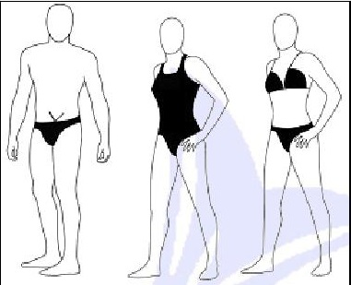

      - CMAS Onaylı Mayo Listesi ekte (EK 1) yayınlanmıştır. Sporcularımız, tüm ulusal ve uluslararası yarışmalarda sadece bu listede bulunan kapalı mayoları kullanabilecektir.

      - CMAS Onaylı Çift Palet Listesi ekte (EK 2) yayınlanmıştır.
- A ve B Kategorisi sporcularımız, tüm ulusal ve uluslararası yarışmalarda sadece bu listede bulunan çift paletleri kullanabilecektir.
- C-D ve E Kategorisi sporcuları için herhangi bir kısıtlama bulunmamaktadır.

